竞赛考题分类汇编(三)函数(附答案)
1．设，将一次函数与的图象画在同一平面直角坐标系内，则有一组的取值，使得下列4个图中的一个为正确的是（ ）。
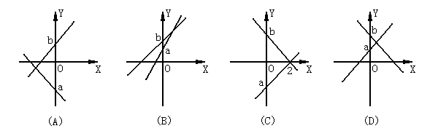
2．若函数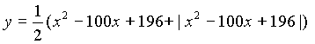，则当自变量取1、2、3、…、100这100个自然数时，函数值的和是（ ）。
（A）540；（B）390；（C）194；（D）97。
3．某人骑车沿直线旅行，先前进了千米，休息了一段时间，又原路返回千米（），再前进千米，则此人离起点的距离S与时间t的关系示意图是（ ）。
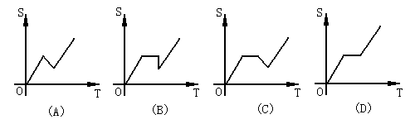
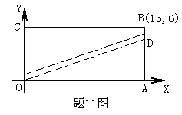
4．一个一次函数图象与直线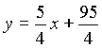平行，与轴、轴的交点分别为A、B，并且过点（－1，－25），则在线段AB上（包括端点A、B），横、纵坐标都是整数的点有（ ）。（A）4个；（B）5个；（C）6个；（D）7个。
5．11、如图，在直角坐标系中，矩形OABC的顶点B的坐标为（15，6），直线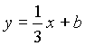恰好将矩形OABC分成面积相等的两部分，那么＝________。
6．一幢33层的大楼有一部电梯停在第一层，它一次最多能容纳32人，而且只能在第2层至第33层中的某一层停一次。对于每个人来说，他往下走一层楼梯感到1分不满意，往上走一层楼梯感到3分不满意。现在有32个人在第一层，并且他们分别住在第2至第33层的每一层，问：电梯停在哪一层，可以使得这32个人不满意的总分达到最小？最小值是多少？（有些人可以不乘电梯而直接从楼梯上楼）
7．在直角坐标系中有三点A（0，1），B（1，3），C（2，6）；已知直线$y=\text{ax}+b$上横坐标为0、1、2的点分别为D、E、F。试求$a,b$的值使得AD²+BE²+CF²达到最大值。（20分）
- 证明：若$x$取任意整数时，二次函数$y={\text{ax}}^{2}+\text{bx}+c$总取整数值，那么$2a,a−b,c$都是整数；
（2）写出上述命题的逆命题，并判断真假，且证明你的结论。
8．某商场对顾客实行优惠，规定：①如一次购物不超过200元，则不予折扣；②如一次购物超过200元但不超过500元的，按标价给予九折优惠；③如一次购物超过500元的，其中500元按第②条给予优惠，超过500元的部分则给予八折优惠。某人两次去购物，分别付款168元和423元；如果他只去一次购物同样的商品，则应付款是（ ）
（A）522.8元（B）510.4元（C）560.4元（D）472.8
9．已知二次函数的图象如图所示，并设M=|a+b+c|-|a-b+c|+|2a+b|-|2a-b|，则（ ）
(A)M>0 (B)M＝0 (C)M <0 (D)不能确定M为正、为负或为0
-1
1
y
O
x

10．若函数y＝kx(k＞0)与函数y＝x^{－1}的图象相交于A、C两点，AB垂直x轴于B，则△ABC的面积为＿＿。A1 B2 Ck Dk²
11．抛物线y＝ax＋bx＋c与x轴交于A，B两点，与y轴交于点C。若△ABC是直角三角形，则ac＝＿＿＿＿。

12．过点P(-1,3)作直线，使它与两坐标轴围成的三角形面积为5，这样的直线可以作（ ）
(A) 4条 (B) 3条 (C) 2条 (D) 1条
13．已知点A(0,3)，B(-2,-1)，C(2,-1) P(t,t²)为抛物线y＝x²上位于三角形ABC内（包括边界）的一动点，BP所在的直线交AC于E， CP所在的直线交AB于F。将表示为自变量t的函数。
14．已知二次函数f(x)＝ax²＋bx＋c的图象如图所示， y
记p＝|a－b＋c|＋|2a＋b|，q＝|a＋b＋c|＋|2a－b|，则＿＿。
A、p>q B、p＝q C、p<q D、p、q大小关系不能确定
0 1 x

15．Rt△ABC的三个顶点A，B，C均在抛物线$y=x^{2}$上，并且斜边AB平行于x轴．若斜边上的高为h，则（ ）
（A）h<1 （B）h=1 （C）1<h<2 （D）h>2

16．函数y＝图象的大致形状是（ ）

A B C D
17．如图，在平面直角坐标系内放置一个直角梯形AOCD，已知AD＝3，AO＝8，OC＝5，若点P在梯形内且，那么点P的坐标是 。

18．已知抛物线的顶点为A，抛物线的顶点B在y轴上，且抛物线关于P（1,3）成中心对称。
⑴当a＝1时，求的解析式和m的值；
⑵设与x轴正半轴的交点是C，当△ABC为等腰三角形时，求a的值。
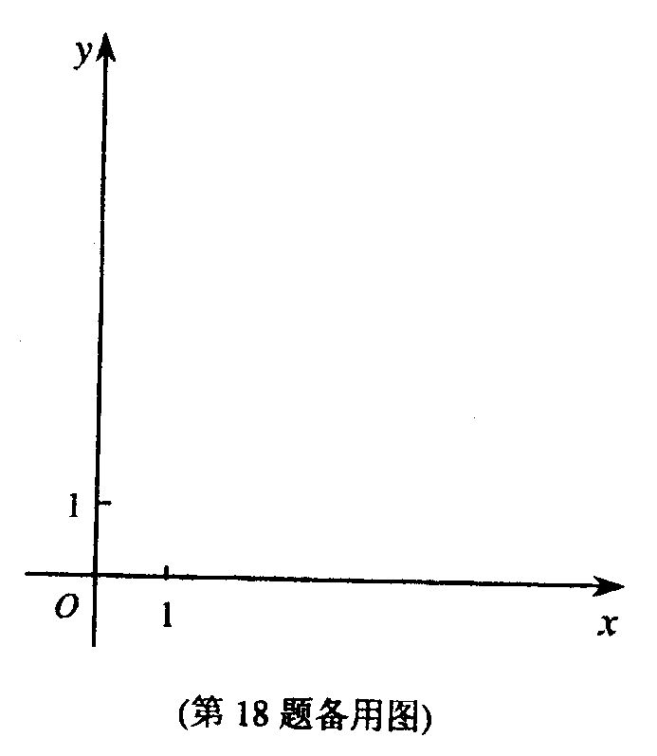

19. 已知$\text{abc}≠0$，并且$\frac{a+b}{c}=\frac{b+c}{a}=\frac{c+a}{b}=p$，那么直线$y=\text{px}+p$一定通过第（ ）象限
（Ａ）一、二（Ｂ）二、三（Ｃ）三、四（Ｄ）一、四
20. 已知直线$y=−2x+3$与抛物线$y=x^{2}$相交于A、B两点，O为坐标原点，那么△OAB的面积等于___________。
21. 设抛物线$y=x^{2}+\left(2a+1\right)x+2a+\frac{5}{4}$的图象与x轴只有一个交点，（1）求a的值；（2）求$a^{\text{18}}+\text{323}a^{−6}$的值。
22.A市、B市和C市有某种机器10台、10台、8台，现在决定把这些机器支援给D市18台，E市10台。已知：从A市调运一台机器到D市、E市的运费为200元和800元；从B市调运一台机器到D市、E市的运费为300元和700元；从C市调运一台机器到D市、E市的运费为400元和500元。
（1）设从A市、B市各调x台到D市，当28台机器调运完毕后，求总运费W（元）关于x（台）的函数关系式，并求W的最大值和最小值。
（2）设从A市调x台到D市，B市调y台到D市，当28台机器调运完毕后，用x、y表示总运费W（元），并求W的最大值和最小值。

23. 已知二次函数$y={\text{ax}}^{2}+\text{bx}+c$（其中a是正整数）的图象经 过点A（－1，4）与点B（2，1），并且与x轴有两个不同的交点，则b+c的最大值为 .
24. 一条抛物线$y={\text{ax}}^{2}+\text{bx}+c$的顶点为（4，$−\text{11}$），且与x轴的两个交点的横坐标为一正一负，则a、b、c中为正数的（ ）.
（A）只有$a$ （B）只有$b$ （C）只有$c$ （D）只有$a$和$b$
25. 通过实验研究，专家们发现：初中学生听课的注意力指标数是随着老师讲课时间的变化而变化的，讲课开始时，学生的兴趣激增，中间有一段时间，学生的兴趣保持平稳的状态，随后开始分散. 学生注意力指标数y随时间x（分钟）变化的函数图象如图所示（y越大表示学生注意力越集中）. 当$0≤x≤\text{10}$时，图象是抛物线的一部分，当$\text{10}≤x≤\text{20}$和$\text{20}≤x≤\text{40}$时，图象是线段.
（1）当$0≤x≤\text{10}$时，求注意力指标数y与时间x的函数关系式；
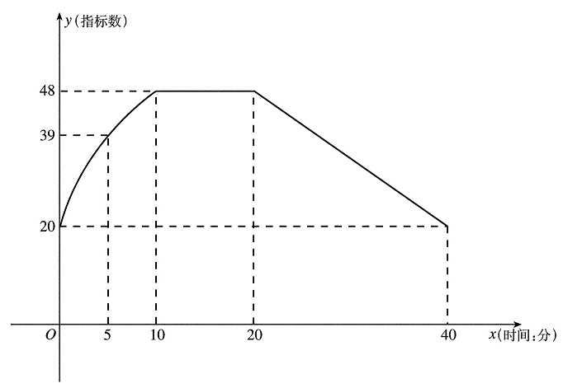
（2）一道数学竞赛题需要讲解24分钟. 问老师能否经过适当安排，使学生在听这道题时，注意力的指标数都不低于36.

25. 已知$a<0$，$b≤0$，$c>0$，且$\sqrt{b^{2}−4\text{ac}}=b−2\text{ac}$，求$b^{2}−4\text{ac}$的最小值.

26. 在自变量x的取值范围59≤x≤60内，二次函数的函数值中整数的个数是( )
A.59 B.120 C.118 D.60

27. 在直角坐标系中，抛物线与x轴交于A，B的两点。若A，B两点到原点的距离分别为OA，OB，且满足，则m=_____.
28. Rt△ABC的三个顶点A，B，C均在抛物线$y=x^{2}$上，并且斜边AB平行于x轴．若斜边上的高为h，则（ ）
（A）h<1 （B）h=1 （C）1<h<2 （D）h>2

29. 设0＜k＜1，关于x的一次函数$y=\text{kx}+\frac{1}{k}(1−x)$，当1≤x≤2时的最大值是（ ）
（A）k （B）$2k−\frac{1}{k}$ （C）$\frac{1}{k}$ （D）$k+\frac{1}{k}$
30. 平面直角坐标系中，如果把横坐标、纵坐标都是整数的点叫做整点，那么函数$y=\frac{x+\text{12}}{2x−1}$的图象上整点的个数是 （ ）
（A）2个 （B）4个 （C）6个 （D）8个
31. 函数$y=2x^{2}+4\left|x\right|−1$的最小值是 ．

答案：1．解：由方程组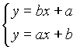的解知两直线的交点为，而图A中交点横坐标是负数，故图A不对；图C中交点横坐标是2≠1，故图C不对；图D中交点纵坐标是大于，小于的数，不等于，故图D不对；故选B。
2．B解：当时，。∴当自变量取2、3、…、98时，函数值都为0。而当取1、99、100时，，故所求的和为：
。
3．答：（C）。因为图（A）中没有反映休息所消耗的时间；图（B）虽表明折返后S的变化，但没有表示消耗的时间；图（D）中没有反映沿原始返回的一段路程，唯图（C）正确地表述了题意。
4．答：（B）。在直线AB上，横、纵坐标都是整数的点的坐标是＝－1＋4N，＝－25＋5N，（N是整数）．在线段AB上这样的点应满足－1＋4N＞0，且－25＋5N≤0，∴≤N≤5，即N＝1，2，3，4，5。
5．答：。直线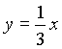通过点D（15，5），故BD＝1。当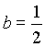时，直线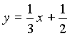通过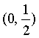，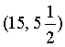两点，则它恰好将矩形OABC分成面积相等的两部分。
6．解：易知，这32个人恰好是第2至第33层各住1人。
对于每个乘电梯上、下楼的人，他所住的层数一定大于直接走楼梯上楼的人所住的层数。事实上，设住第层的人乘电梯，而住第层的人直接走楼梯上楼，。交换两人上楼方式，其余的人不变，则不满意总分不增，现分别考虑如下：
设电梯停在第层。
①当时，若住第层的人乘电梯，而住第层的人直接走楼梯上楼，则这两者不满意总分为；交换两人上楼方式，则这两者不满意总分也为。
②当时，若住第层的人乘电梯，而住第层的人直接走楼梯上楼，则这两者不满意总分为；交换两人上楼方式，则这两者不满意总分也为。
③当时，若住第层的人乘电梯，而住第层的人直接走楼梯上楼，则这两者不满意总分为；交换两人上楼方式，则这两者不满意总分为，前者比后者多。
④当时，若住第层的人乘电梯，而住第层的人直接走楼梯上楼，则这两者不满意总分为；交换两人上楼方式，则这两者不满意总分为，前者比后者多。
⑤当时，若住第层的人乘电梯，而住第层的人直接走楼梯上楼，则这两者不满意总分为；交换两人上楼方式，则这两者不满意总分为，前者比后者多。
今设电梯停在第层，在第一层有人直接走楼梯上楼，那么不满意总分为：
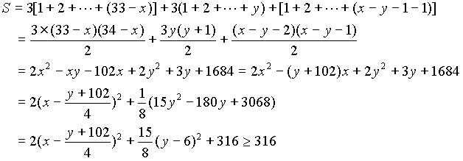
当＝27，＝6时，＝316。
所以，当电梯停在第27层时，这32个人不满意的总分达到最小，最小值为316分。
10．(A)；设A($x,y$)，则$\text{xy}=1$，故。又因为△ABO与△CBO同底等高，因此，
11．－1；设A。由△ABC是直角三角形可知必异号。则，由射影定理知，即；故
13．
14．解：由题意得：a<0，b>0，c=0
∴p＝|a－b|＋|2a＋b|，q＝|a＋b|＋|2a－b|
又
∴p＝|a－b|＋|2a＋b|＝b-a+2a+b=a+2b=2b+a，
q＝|a＋b|＋|2a－b|= a＋b＋b-2a=2b-a
∴p<q，选C
15．解：设点A的坐标为（a，a²），点C的坐标为（c，c²）（|c|<|a|），则点B的坐标为
（－a，a²），由勾股定理，得${\text{AC}}^{2}=(c−a)^{2}+(c^{2}−a^{2})^{2}$，
${\text{BC}}^{2}=(c+a)^{2}+(c^{2}−a^{2})^{2}$， ${\text{AC}}^{2}+{\text{BC}}^{2}={\text{AB}}^{2}$
所以 $(a^{2}−c^{2})^{2}=a^{2}−c^{2}$．
由于$a^{2}>c^{2}$，所以a²－c²=1，故斜边AB上高h= a²－c²=1
故选B．
23. －4.
由于二次函数的图象过点A（－1，4），点B（2，1），所以$\begin{aligned}\left\{a−b+c=4, | \right.\end{aligned}$
解得 $\begin{aligned}\left\{b=−a−1, | \right.\end{aligned}$
因为二次函数图象与x轴有两个不同的交点，所以$Δ=b^{2}−4\text{ac}>0$，
$(−a−1)^{2}−4a(3−2a)>0$，即$(9a−1)(a−1)>0$，由于a是正整数，故$a>1$，
所以$a$≥2. 又因为b+c=－3a+2≤－4，且当a=2，b=－3，c=－1时，满足
题意，故b+c的最大值为－4.
24. 答：选（A）
由顶点为（4，$−\text{11}$），抛物线交x轴于两点，知a>0.
设抛物线与x轴的两个交点的横坐标为$x_{1}$，$x_{2}$，即为方程
$${\text{ax}}^{2}+\text{bx}+c=0$$
的两个根.
由题设$x_{1}x_{2}<0$，知$\frac{c}{a}<0$，所以$c<0$.
根据对称轴x=4，即有$−\frac{b}{2a}>0$，知b<0.
故知结论（A）是正确的.
25. 解：（1）当$0≤x≤\text{10}$时，设抛物线的函数关系式为$y={\text{ax}}^{2}+\text{bx}+c$，由于它的图象经过点（0，20），（5，39），（10，48），所以

$$\begin{aligned}\left\{c=\text{20}, | \right.\left\{\text{25}a+5b+c=\text{39}, | \right.\end{aligned}$$
解得，$a=−\frac{1}{5}$，$b=\frac{\text{24}}{5}$，$c=\text{20}$.
（第11（A）题图）
所以
$y=−\frac{1}{5}x^{2}+\frac{\text{24}}{5}x+\text{20}$，$0≤x≤\text{10}$. …………………（5分）
（2）当$\text{20}≤x≤\text{40}$时，$y=−\frac{7}{5}x+\text{76}$.
所以，当$0≤x≤\text{10}$时，令y=36，得$\text{36}=−\frac{1}{5}x^{2}+\frac{\text{24}}{5}x+\text{20}$，
解得x=4，$x=\text{20}$（舍去）；
当$\text{20}≤x≤\text{40}$时，令 y=36，得$\text{36}=−\frac{7}{5}x+\text{76}$，解得
$x=\frac{\text{200}}{7}=\text{28}\frac{4}{7}$. ……………………（10分）
因为$\text{28}\frac{4}{7}−4=\text{24}\frac{4}{7}>\text{24}$，所以，老师可以经过适当的安排，在学生注意力指标数不低于36时，讲授完这道竞赛题. ……………………（15分）
25. 解：令$y={\text{ax}}^{2}+\text{bx}+c$，由$a<0$，$b≤0$，$c>0$，判别式$Δ=b^{2}−4\text{ac}>0$，所以这个二次函数的图象是一条开口向下的抛物线，且与x轴有两个不同的交点$A(x_{1},0)$，$B(x_{2},0)$，因为$x_{1}x_{2}=\frac{c}{a}<0$，不妨设$x_{1}<x_{2}$，则$x_{1}<0<x_{2}$，对称轴$x=−\frac{b}{2a}≤0$，于是
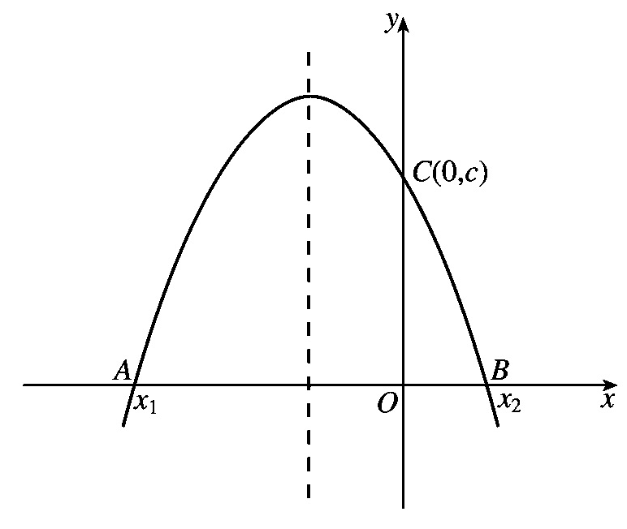
（第26题图）
$\left|x_{1}\right|=\left|\frac{−b+\sqrt{b^{2}−4\text{ac}}}{2a}\right|=\frac{b−\sqrt{b^{2}−4\text{ac}}}{2a}=c$， ………………（5分）
所以$\frac{4\text{ac}−b^{2}}{4a}≥c=\frac{b−\sqrt{b^{2}−4\text{ac}}}{2a}≥−\frac{\sqrt{b^{2}−4\text{ac}}}{2a}$， …………………（10分）
故$b^{2}−4\text{ac}≥4$，
当$a=−1$，b=0，c=1时，等号成立.
所以，$b^{2}−4\text{ac}$的最小值为4. ………………………（15分）
26. 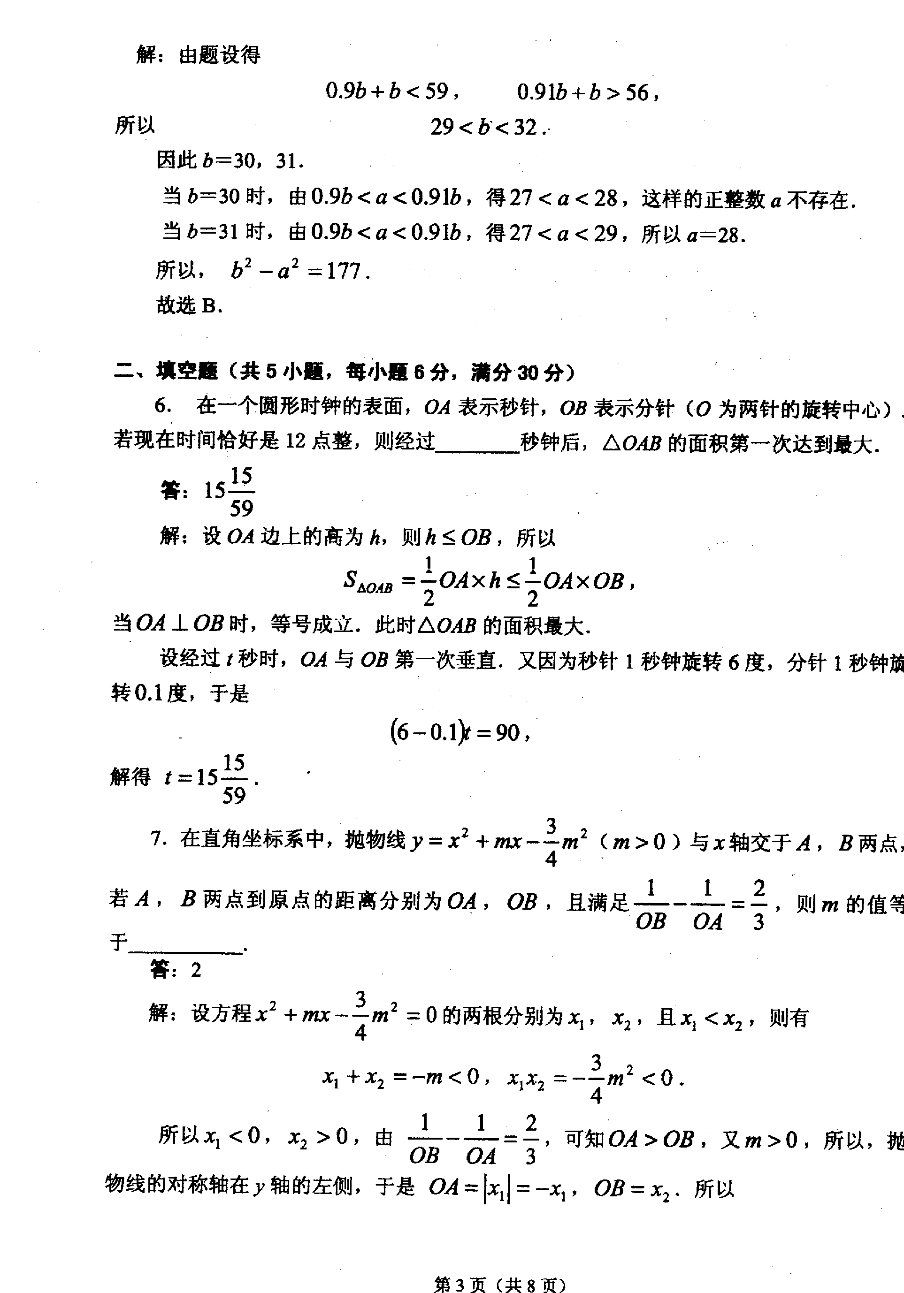
27.
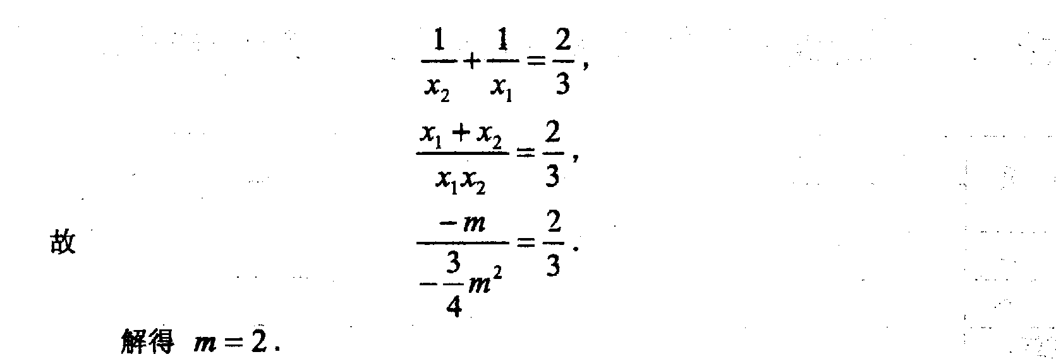
28. B 解：设点A的坐标为（a，a²），点C的坐标为（c，c²）（|c|<|a|），则点B的坐标为（－a，a²），由勾股定理，得${\text{AC}}^{2}=(c−a)^{2}+(c^{2}−a^{2})^{2}$，
${\text{BC}}^{2}=(c+a)^{2}+(c^{2}−a^{2})^{2}$， ${\text{AC}}^{2}+{\text{BC}}^{2}={\text{AB}}^{2}$
所以 $(a^{2}−c^{2})^{2}=a^{2}−c^{2}$．
由于$a^{2}>c^{2}$，所以a²－c²=1，故斜边AB上高h= a²－c²=1
29. 答案：A
解：$y=(k−\frac{1}{k})x+\frac{1}{k}$，∵ 0＜k＜1，∴ $k−\frac{1}{k}=\frac{(k+1)(k−1)}{k}$＜0，该一次函数的值随x的增大而减小，当1≤x≤2时，最大值为$k−\frac{1}{k}+\frac{1}{k}=k$
31. 答案：$−1$
解：y =$2(\left|x\right|+1)^{2}−3$=$\begin{aligned}\left\{2(x+1)^{2}−3,x≥0, | \right.\end{aligned}$
x
y
O
（第31题）
其图象如图，由图象可知，当x = 0时，y最小为 -1．
